

ที่ ปส. 061/2565 วันที่ 16 พฤศจิกายน 2565

**ไอแบงก์ รวมมาตรการช่วยเหลือทางการเงินและขนโปรโมชันสุดปัง**

**เยือนอีสาน ในงาน “มหกรรมร่วมใจแก้หนี้” สัญจร ครั้งที่ 2 จ.ขอนแก่น**

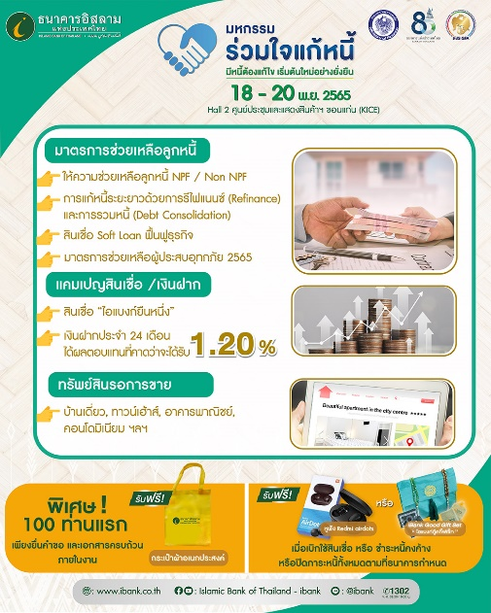

ธนาคารอิสลามแห่งประเทศไทย (ไอแบงก์) **รวบรวมมาตรการความช่วยเหลือทางการเงินแก่ลูกหนี้ที่กำลังประสบปัญหา และขนโปรโมชันสุดพิเศษ ไปบริการพี่น้องชาวอีสาน มีทั้งสินเชื่อที่อยู่อาศัยอัตรากำไรต่ำ เริ่มต้น 1.99% ต่อปี เงินฝากประจำพิเศษ ที่ให้ผลตอบแทนที่คาดว่าจะได้รับสูงสุด 1.20% ต่อปี ทรัพย์สินรอขายทรัพย์สวยราคาโดนใจ พร้อมให้คำปรึกษาแก้ไขปัญหาหนี้สินอย่างยั่งยืน ในงาน “มหกรรมร่วมใจแก้หนี้ : มีหนี้ต้องแก้ไข เริ่มต้นใหม่อย่างยั่งยืน” ที่จะมีขึ้นระหว่างวันที่ 18-20 พฤศจิกายน 2565 ณ ฮอลล์ 2 ศูนย์ประชุมและแสดงสินค้านานาชาติ (**KICE) **จังหวัดขอนแก่น**

**มหกรรมร่วมใจแก้หนี้ สัญจร ครั้งที่ 2 นี้ จัดโดย กระทรวงการคลังและธนาคารแห่งประเทศไทย ร่วมกับสถาบันการเงินของรัฐทุกแห่ง ซึ่งมีธนาคารเพื่อการเกษตรและสหกรณ์การเกษตร เป็นเจ้าภาพหลัก จัดขึ้นเพื่อช่วยแก้ปัญหาหนี้สินประชาชน และต่อยอดสินเชื่อให้ธุรกิจเดินหน้าได้ พร้อมให้คำปรึกษาด้านการเงินต่างๆ**

**ภายในงาน ไอแบงก์ ได้รวบรวมมาตรการความช่วยเหลือด้านการเงิน และยกขบวนโปรโมชันทางการเงินต่างๆ มากมาย ดังนี้**

**1. มาตรการช่วยเหลือลูกหนี้ที่มีปัญหา (**NPF) **สำหรับลูกหนี้สินเชื่อรายย่อย**

**- ชำระเฉพาะกำไรรายเดือน 100% (ลดอัตรากำไรรายเดือน 12 เดือน)**

**- ชำระเฉพาะกำไรรายเดือน 75% (ลดอัตรากำไรรายเดือน 12 เดือน)**

**- ชำระเฉพาะกำไรรายเดือน 50% (ลดอัตรากำไรรายเดือน 12 เดือน)**

**2. มาตรการปรับปรุงโครงสร้างหนี้ ลูกหนี้ทั่วไป (**Non - NPF)

**สำหรับลูกหนี้สินเชื่อเพื่อที่อยู่อาศัย และสินเชื่อเพื่อผู้ประกอบการรายย่อย (**MSME) **และสินเชื่ออเนกประสงค์ แบบมีหลักประกันและไม่มีหลักประกัน**

**- ลูกหนี้ที่ประสบปัญหาทางเศรษฐกิจ / มีสถานะค้างชำระไม่เกิน 90 วัน**

**- ได้รับการผ่อนปรนชำระเฉพาะกำไร ไม่เกิน 12 เดือน และขยายระยะเวลาผ่อนชำระ ไม่เกิน 2 ปี**

**- ลดค่างวดการผ่อนชำระเป็นระยะเวลาไม่เกิน 12 เดือน**

**(เงื่อนไขอื่นๆ เป็นไปตามที่ธนาคารกำหนด)**

**3. มาตรการแก้หนี้ระยะยาวด้วยการรีไฟแนนซ์ (**Refinance) **และการรวมหนี้ (**Debt Consolidation) **เพื่อลดภาระค่างวดผ่อนชำระ สำหรับผู้ที่มีบัญชีสินเชื่อบ้านและบัญชีสินเชื่ออเนกประสงค์แบบไม่มีหลักประกัน สามารถเข้าร่วมมาตรการโดยการรวมหนี้ทั้งภายในธนาคาร และ สถาบันการเงินอื่น**

**4. โครงการสินเชื่อ** Soft Loan **ฟื้นฟูธุรกิจ เป็นการให้สินเชื่อเพื่อช่วยเหลือลูกค้าสินเชื่อธุรกิจที่มีวงเงินสินเชื่อกับธนาคาร ณ วันที่ 28 กุมภาพันธ์ 2564 ไม่เกิน 500 ล้านบาท หรือลูกค้าสินเชื่อใหม่ที่ไม่มีวงเงินกับสถาบันการเงินใด ๆ ณ วันที่ 28 กุมภาพันธ์ 2564 มีวัตถุประสงค์เพื่อเสริมสภาพคล่องในการประกอบธุรกิจ ลดผลกระทบต่อการจ้างงาน และฟื้นฟูการดำเนินกิจการ ทั้งนี้ ไม่รวมถึงการ** Refinance **และเพื่อการลงทุน หรือการปรับปรุง หรือการพัฒนา ในเรื่องของเครื่องจักร อุปกรณ์เครื่องมือเครื่องใช้ ตลอดจนระบบหรือกระบวนการต่าง ๆ ที่เป็นการเสริมศักยภาพธุรกิจให้สามารถแข่งขันและดำเนินการต่อได้อย่างยั่งยืน ทั้งจากกระแสดิจิทัลเทคโนโลยีใหม่ การดำเนินธุรกิจที่เป็นมิตรกับสิ่งแวดล้อม หรือนวัตกรรมแห่งโลก**

**5. มาตรการช่วยเหลือผู้ประสบภัยจากอุทกภัย 2565 เพื่อช่วยเหลือลูกค้าสินเชื่อของธนาคารที่ประสบภัยอุทกภัยและได้รับผลกระทบทั้งทางตรงและทางอ้อม ได้รับการพักชำระหนี้เงินต้น สูงสุด 6 เดือน พร้อมยกเว้นค่าชดเชยผิดนัด (**Late Charge) **และขยายเวลาสัญญาสินเชื่อออกไปตามระยะเวลาพักชำระหนี้เงินต้น**

**นอกจากนี้ยังมี แคมเปญ “ไอแบงก์ ยืนหนึ่ง” ที่ครบเครื่องเรื่องสินเชื่อที่อยู่อาศัย ไม่ว่าจะซื้อ ซ่อม สร้าง รีไฟแนนซ์ คิดอัตรากำไรต่ำพิเศษ เริ่มต้น 1.99% ต่อปี (**SPRL – **5.41% ปัจจุบัน** SPRL = **7.4% ต่อปี) นาน 6 เดือน ให้วงเงินสูงสุด 20 ล้านบาท ผ่อนได้นานสูงสุด 35 ปี รวมถึงสินเชื่ออเนกประสงค์** Top up **และสินเชื่อบ้านแลกเงิน อัตรากำไรต่ำพิเศษ พร้อมฟรีค่าประเมินและค่านิติกรรมสัญญา ด้านเงินฝากประจำพิเศษ ให้ผลตอบแทนที่คาดว่าจะได้รับสูงถึง 1.20% ต่อปี (ระยะเวลาการฝาก 24 เดือน)**

**ผู้สนใจ เชิญชวนร่วมงานระหว่างวันที่ 18-20 พฤศจิกายน 2565 ณ ฮอลล์ 2 ศูนย์ประชุมและแสดงสินค้านานาชาติ จังหวัดขอนแก่น (**KICE) **ตั้งแต่เวลา 10.00 – 18.00 น. พิเศษสำหรับลูกค้าที่ยื่นคำขอพร้อมเอกสารครบถ้วน รับทันทีของที่ระลึกกระเป๋าผ้าเอนกประสงค์ และรับของพรีเมี่ยมอีกต่อเมื่อทำธุรกรรมครบเงื่อนไขธนาคาร สอบถามรายละเอียดเพิ่มเติมได้ที่ สอบถามข้อมูลเพิ่มเติมได้ที่** iBank Call Center **1302 หรือ แชททาง** Messenger : Islamic Bank of Thailand - ibank (@ibank.th) **และ** Line : iBank **4** all (@ibank)

ขอขอบคุณในความอนุเคราะห์เผยแพร่ข่าวสาร